Strukturpolitik
Til forsiden
- Formål
Strukturpolitik har til formål at ændre og forbedre de grundlæggende økonomiske strukturer for at fremme langsigtet vækst og udvikling.
Målet er at skabe en mere effektiv, konkurrencedygtig og bæredygtig økonomi ved at forbedre infrastrukturen, arbejdsmarkedet, uddannelsessystemet og rammebetingelserne for virksomheder.
I kombination med vækstpolitik bør inflationskontrol inkluderes for at sikre økonomisk stabilitet. Penge- og valutapolitik samt løn- og prispolitik er vigtige redskaber i inflationskontrollen og er afgørende for at forhindre, at strukturpolitiske tiltag undermines af ustabile prisniveauer.
- Værktøjer
Investering i infrastruktur
Regeringen kan investere i fysisk infrastruktur som veje, jernbaner, havne og telekommunikation for at forbedre effektiviteten og sammenkoblingen i økonomien.
Uddannelse og arbejdsmarked
Forbedring af uddannelsessystemet og tilpasning af arbejdsmarkedet for at øge arbejdsstyrkens kvalifikationer og fleksibilitet.
Regulering og konkurrence
Reformering af lovgivning og reguleringer for at fremme konkurrence, reducere bureaukrati og skabe et mere gunstigt erhvervsklima.
Innovation og forskning
Støtte til forskning og udvikling samt fremme af innovation for at sikre teknologiske fremskridt og øge produktiviteten.
Miljø og bæredygtighed
Implementering af politikker, der fremmer bæredygtig udvikling og beskytter miljøet, hvilket også kan indebære investering i grøn teknologi og energibesparelser.
Inflationskontrol
Anvendelse af penge- og finanspolitikker til at holde inflationen under kontrol, hvilket sikrer en stabil økonomi og forudsigelige prisniveauer.
Pris- og lønpolitik
Implementering af politikker for at styre pris- og lønudviklingen, hvilket kan inkludere aftaler mellem arbejdsmarkedets parter for at undgå inflationsdrevne løn- og prisspiraler.
Pengepolitik
Centralbanken kan justere renteniveauer og pengemængden for at kontrollere inflationen. Ved at hæve renterne kan centralbanken reducere efterspørgslen i økonomien, hvilket dæmper inflationspresset. Omvendt kan lavere renter øge efterspørgslen og stimulere økonomien.
Valutapolitik
Centralbanken kan også intervenere på valutamarkedet for at påvirke valutakursen. En stærkere valuta kan reducere importpriserne og dermed inflationen, mens en svagere valuta kan øge eksportkonkurrenceevnen men potentielt øge inflationen.
- Effekter:
Øget produktivitet
Forbedrede infrastrukturer og et bedre uddannet arbejdsmarked kan øge produktiviteten og økonomiens effektivitet.
Øget konkurrenceevne
Reformering af reguleringer og fremme af innovation kan gøre økonomien mere konkurrencedygtig på globalt plan.
Langsigtet økonomisk vækst
Ved at forbedre de grundlæggende økonomiske strukturer kan strukturpolitik bidrage til bæredygtig og vedvarende økonomisk vækst.
Bæredygtig udvikling
Miljøvenlige investeringer og bæredygtige politikker kan sikre, at økonomisk vækst ikke sker på bekostning af miljøet.
Forbedret arbejdsmarked
Investeringer i uddannelse og arbejdsmarkedsreformer kan føre til lavere arbejdsløshed og højere indkomstniveauer.
Inflationskontrol
Effektiv kontrol af inflationen sikrer stabilitet i økonomien, hvilket beskytter borgernes købekraft og skaber et forudsigeligt erhvervsklima.
Pris- og lønstabilitet
Kontrolleret pris- og lønudvikling kan forhindre inflationsdrevet løn- og prisspiraler, hvilket bidrager til økonomisk stabilitet og forudsigelighed.
- Figurer
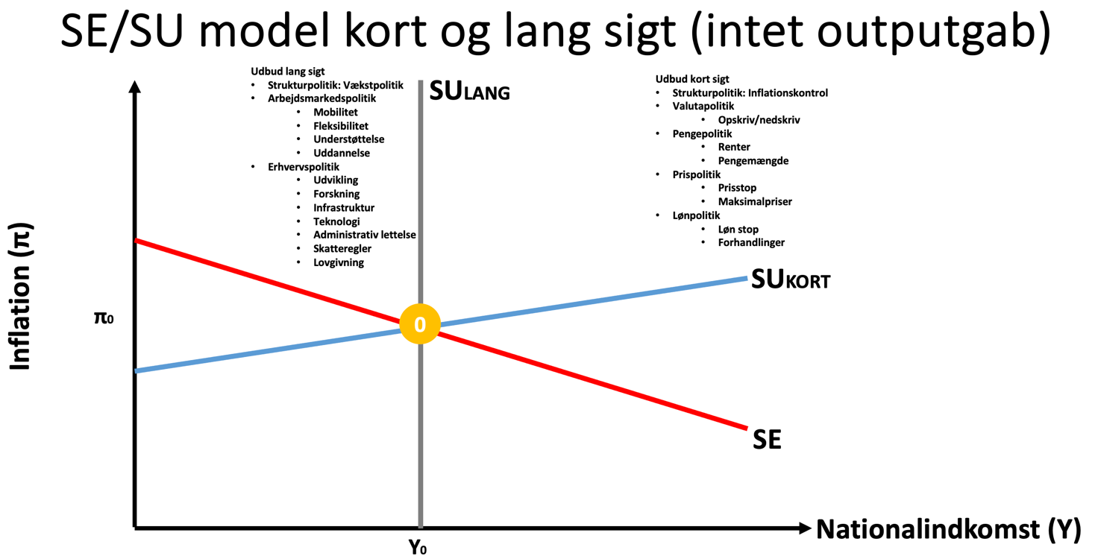
Målet for strukturpolitik er at udvikle økonomien, så man når en nyt højere niveau for den potentielle nationalindkomst, ved at forskyde SU_{Lang}
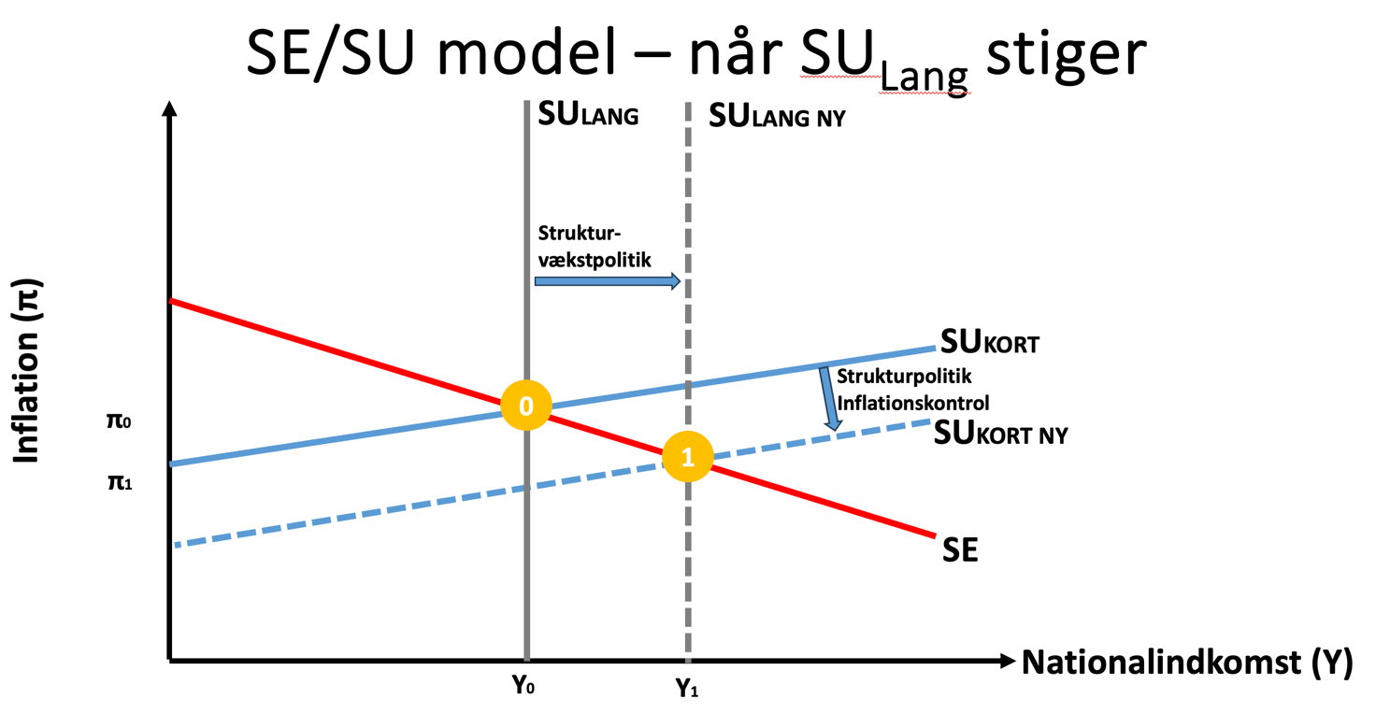
Ovenfor har succesfuld vækstpolitik flyttet SU_{Lang} mod højre, mens inflationskontrollen sikrer et fornuftigt inflationært niveau.
- Eksempler
Danmark (Flexicurity-modellen 1990'erne)
Baggrund: Danmark ønskede at kombinere arbejdsmarkedsfleksibilitet med social sikkerhed.
Tiltag: Introduktion af flexicurity-modellen, som kombinerer fleksible ansættelses- og afskedigelsesregler med en stærk social sikkerhed og aktive arbejdsmarkedspolitikker.
Effekt: Modellen har ført til lav arbejdsløshed, høj jobmobilitet og en stærk økonomisk vækst, samtidig med at den sociale sikkerhed er opretholdt.
Sydkorea (1960'erne og 1970'erne)
Baggrund: Sydkorea ønskede at transformere sin økonomi fra landbrug til industri.
Tiltag: Massiv investering i uddannelse, infrastruktur og teknologisk udvikling samt eksportorienteret industripolitik.
Effekt: Sydkorea blev en af verdens førende industrinationer med høj økonomisk vækst og betydelige teknologiske fremskridt.
Tyskland (Agenda 2010)
Baggrund: Tyskland oplevede høj arbejdsløshed og svag økonomisk vækst i begyndelsen af 2000'erne.
Tiltag: Under Gerhard Schröder gennemførte Tyskland "Agenda 2010"-reformer, som omfattede reformer af arbejdsmarkedet, reduktion af sociale ydelser og skatteforhøjelser.
Effekt: Reformerne bidrog til at forbedre Tysklands økonomiske konkurrenceevne og stabilisere de offentlige finanser, men blev også kritiseret for at skabe større økonomisk usikkerhed og sociale udfordringer for mange borgere.
Finland (1990'erne)
Baggrund: Finland stod over for en alvorlig økonomisk krise med høj arbejdsløshed og lav økonomisk vækst.
Tiltag: Investering i uddannelse, forskning og udvikling samt støtte til teknologisk innovation, især inden for IT og telekommunikation.
Effekt: Finland blev en global leder inden for teknologi og innovation, med virksomheder som Nokia, og oplevede en stærk økonomisk genopretning og vækst.

